Vista previa del csv en webspoom:
- Análisis de fuentes:
Preview de los datos:
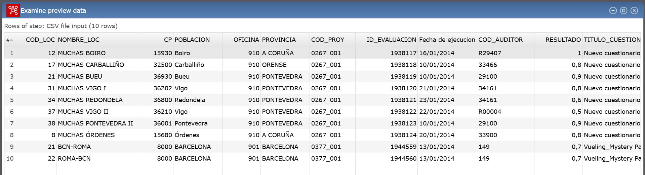
Get fields (10 registros):
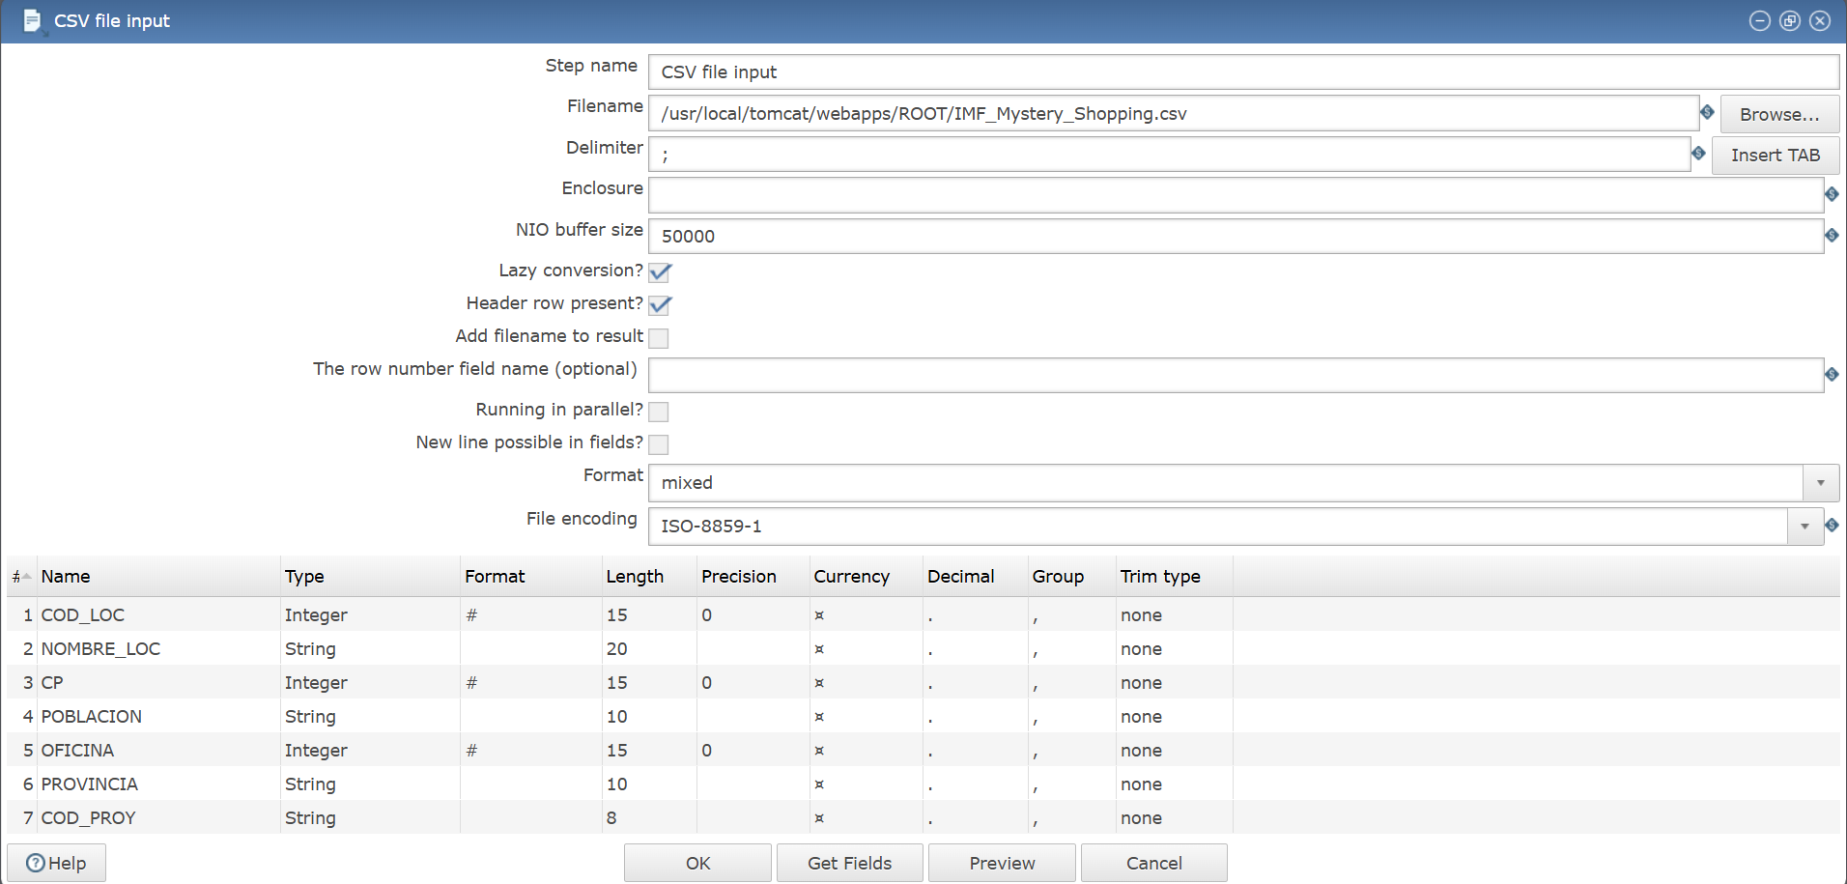
Se ha identificado que algunas columnas son de tipo String, Integer, Date, y Number. Para la columna "Fecha de ejecución", se observa que hay varios formatos de fecha posibles en los datos, lo que podría ser un problema al momento de procesar los datos.
El campo "RESULTADO" parece contener valores numéricos con varios formatos (comas y decimales).
Vamos a resolver el formato de fechas:
